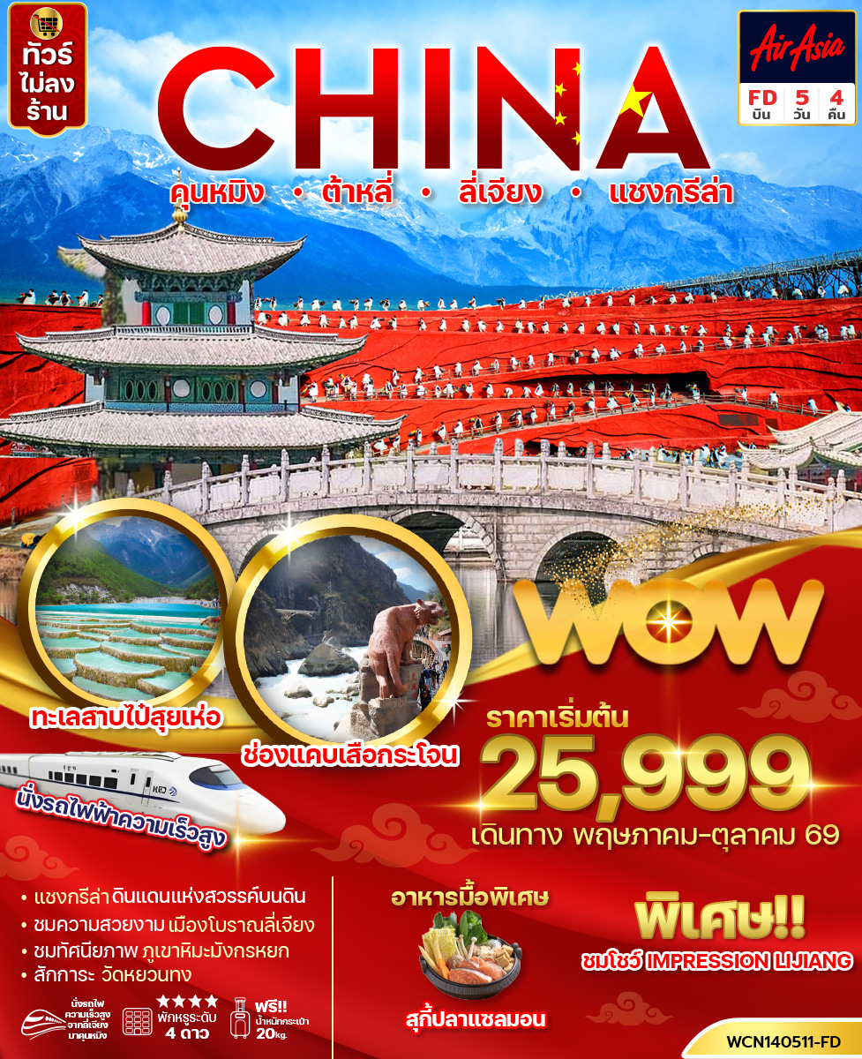

วันที่ | โปรแกรมทัวร์ | อาหาร |  |  | โรงแรม
วันที่ | โปรแกรมทัวร์ | เช้า | เที่ยง | เย็น | โรงแรม
1. | กรุงเทพฯ (สนามบินดอนเมือง) - สนามบินคุนหมิง (FD582 09.15-12.30) - คุนหมิง - เมืองโบราณกวนตู้ - เมืองต้าหลี่ |  |  |  | DAYS INN BY WYHADM  HOTEL4* หรือเทียบเท่า
2. | วัดเจ้าแม่กวนอิม - เมืองโบราณต้าหลี่ - ผ่านชมเจดีย์สามองค์ - จงเตี้ยน - ช่องแคบเสือกระโจน (รวมบันไดเลื่อนขึ้น-ลง) - เมืองโบราณแชงกรีล่า |  |  |  | SHUJING MUYUN HOTEL4* หรือเทียบเท่า
3. | วัดซงจ้านหลิน - ลี่เจียง - YUNTI AN Cafe - สระน้ำมังกรดำ - เมืองโบราณลี่เจียง |  |  | สุกี้ปลา  แซลม่อน | S-FEEL HOTEL 4*หรือเทียบเท่า
4. | ภูเขาหิมะมังกรหยก (นั่งกระเช้าใหญ่ไป-กลับ) - หุบเขาพระจันทร์สีน้ำเงิน “ไป๋สุ่ยเหอ (รวมรถกอล์ฟ) - โชว์ IMPRESSION LIJIANG - นั่งรถไฟความเร็วสูงกลับคุนหมิง (รวมรถขนกระเป๋า) |  |  |  | LONGWAY HOTEL 4*หรือเทียบเท่า
5. | วัดหยวนทง - สนามบินคุนหมิง - กรุงเทพฯ (สนามบินดอนเมือง) (FD583 13.30-14.55)
** รายการทัวร์ข้างต้นอาจมีการปรับเปลี่ยนเพื่อความเหมาะสม โดยคำนึงถึงผลประโยชน์ของลูกค้าเป็นสำคัญ**
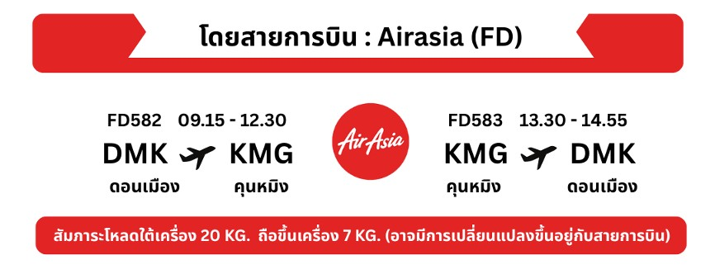
**กรณีลูกค้ามีซื้อตั๋วภายในประเทศ กรุณาสอบถามคอนเฟิร์มตารางการบินกับทางเจ้าหน้าที่อีกครั้ง**

Day 1 สนามบินดอนเมือง - สนามบินคุนหมิง - เมืองโบราณกวนตู้ - เมืองต้าหลี่
07.00 น. คณะพร้อมกันที่ สนามบินดอนเมือง อาคารผู้โดยสารขาออก ชั้น 3 นำคณะเชคอิน ณ เคาน์เตอร์ สายการบิน THAI AIRASIA (FD) โดยมีเจ้าหน้าที่จากบริษัท ฯ คอยต้อนรับ และอำนวยความสะดวกแด่ท่านก่อนออกเดินทาง
09.15 น. ออกเดินทางสู่ เมืองคุนหมิง ประเทศจีน โดยสายการบิน THAI AIRASIA (FD) เที่ยวบินที่ FD582 (09.15 - 12.30)
***เที่ยวบินหรือเวลาอาจมีการเปลี่ยนแปลง ทั้งนี้ขึ้นอยู่กับสายการบินเป็นผู้กำหนด***
ขอสงวนสิทธิ์ในการเลือกที่นั่งบนเครื่องบิน เนื่องจากเป็นตั๋วกรุ๊ป การจัดที่นั่งจะเป็นระบบ RANDOM ที่นั่งอาจจะไม่ไดนั่งติดกัน ทางบริษัทไม่สามารถเข้าไปแทรกแซงได้ ซึ่งเป็นไปตามเงื่อนไขของสายการบินเป็นผู้กำหนด

12.30 น. เดินทางถึง สนามบินคุนหมิงฉางสุ่ย ประเทศจีน หลังจากนั้นนำผ่านด่านตรวจคนเข้าเมือง รับกระเป๋าสัมภาระ หลังจากนั้นออกเดินทางท่องเที่ยวตามรายการ (เวลาที่ประเทศจีนเร็วกว่าประเทศไทย 1 ชั่วโมง)
เที่ยง รับประทานอาหารเที่ยง ณ ภัตตาคาร
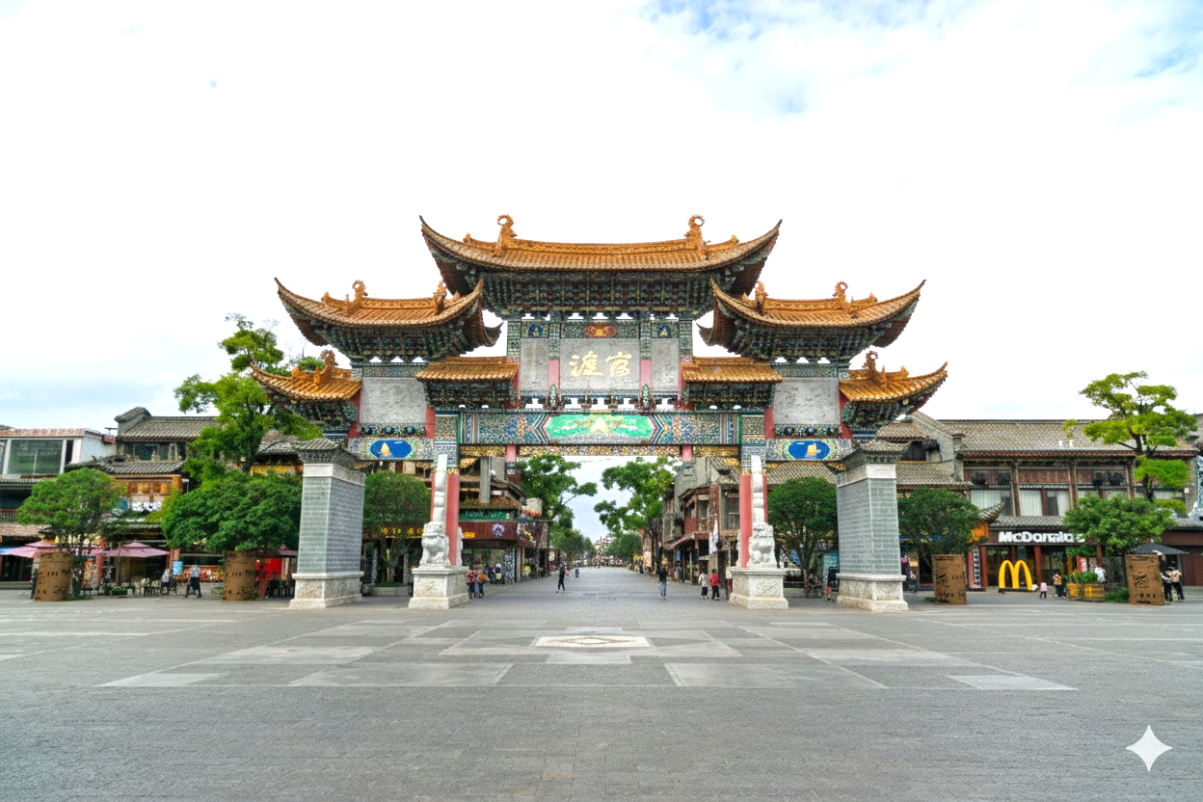
นำท่านเดินชมเมืองโบราณกวนตู้ (Guandu Old Town) ไม่ใช่แค่จุดเช็คอินทางประวัติศาสตร์ทั่วไป แต่มันคือ "หัวใจทางวัฒนธรรม" ย้อนเวลาไปนับพันปีในบรรยากาศร่วมสมัย ตั้งแต่สมัยราชวงศ์ถังและซ่ง สิ่งที่น่าสนใจคือการผสมผสานระหว่าง ความเก่าแก่ของวัดวาอาราม เข้ากับวิถีชีวิตสโลว์ไลฟ์ของยุคปัจจุบัน ไฮไลท์ที่ห้ามพลาด เจดีย์วัชรอาสน์(Vajra Throne Pagoda) สถาปัตยกรรมที่เป็นเอกลักษณ์ซึ่งสร้างขึ้นจากหินทรายทั้งหมด เจดีย์ทรงวัชรอาสน์ที่เก่าแก่และสมบูรณ์ที่สุดแห่งหนึ่งในจีน (มุมถ่ายรูป ฐานเจดีย์มีช่องประตูโค้งที่เปิดให้เดินลอดผ่านได้ เชื่อกันว่าเป็นการเสริมสิริมงคล และให้ความรู้สึกเหมือนหลุดเข้าไปอยู่ในหนังย้อนยุค)
จากนั้นนำท่านเดินทางสู่ เมืองต้าหลี่ (Dala) (ใช้เวลาเดินทางประมาณ 3.50 ชั่วโมง) เขตปกครองตนเองทางตะวันตกเฉียงใต้ของจีน ในมณฑลยูนนาน
เย็น รับประทานอาหารเย็น ณ ภัตตาคาร
พักที่ DAYS INN BY WYHADM HOTELหรือเทียบเท่าระดับ 4 ดาว มาตรฐานจีน
(**โรงแรมที่นำเสนอเป็นการนำเสนอเบื้องต้นเท่านั้น ชื่อโรงแรมที่พักทางบริษัทจะทำการแจ้ง 3-7 วันก่อนการ เดินทาง เนื่องจากโรงแรมมีจำนวนจำกัด หากเต็มทางบริษัทขอสงวนสิทธิ์ไปนอนเมืองใกล้เคียงแทน**)
Day 2 วัดเจ้าแม่กวนอิม - เมืองโบราณต้าหลี่ - ผ่านชมเจดีย์สามองค์ - จงเตี้ยน
ช่องแคบเสือกระโจน (รวมบันไดเลื่อนขึ้น-ลง) - เมืองโบราณแชงกรีล่า
เช้า รับประทานอาหารเช้า ณ โรงแรม
นำท่านสักการะ วัดเจ้าแม่กวนอิมแปลงกาย (Dali Guanyin Temple) ตามตำนานเล่าว่าเจ้าแม่กวนอิมได้แปลงกายโดยแบกก้อนหินใหญ่ไว้ข้างหลัง เพื่อขวางทางทหารมิให้รุกรานเข้าเมืองได้ ชาวเมืองจึงสร้างวัดแห่งนี้ขึ้นในราชวงศ์ถัง นับเป็นวัดที่มีประติมากรรมเยี่ยมยอดแห่งหนึ่ง
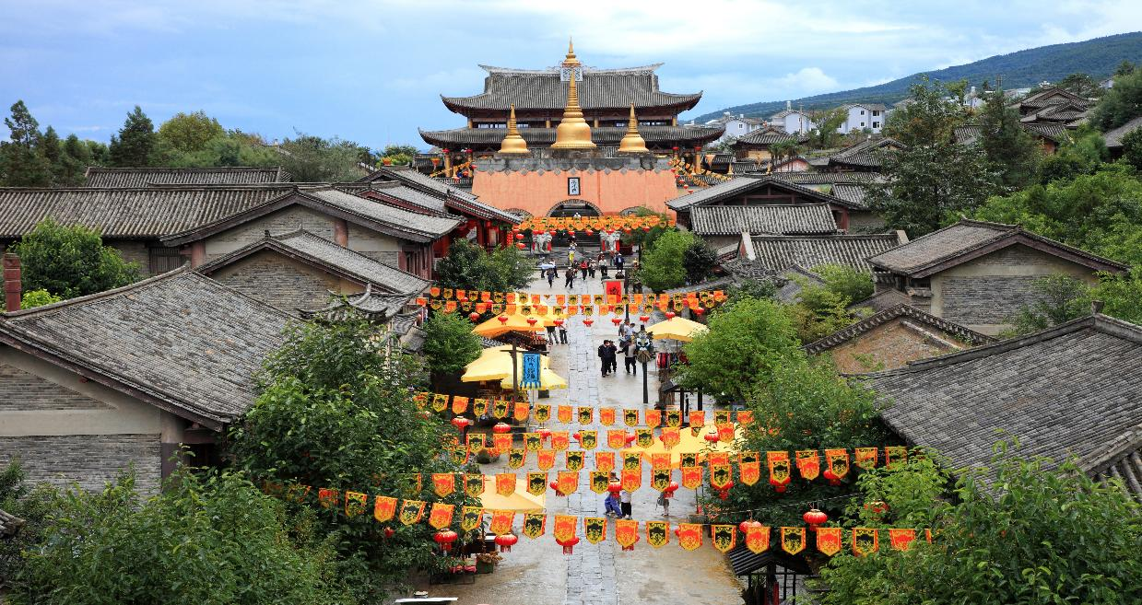
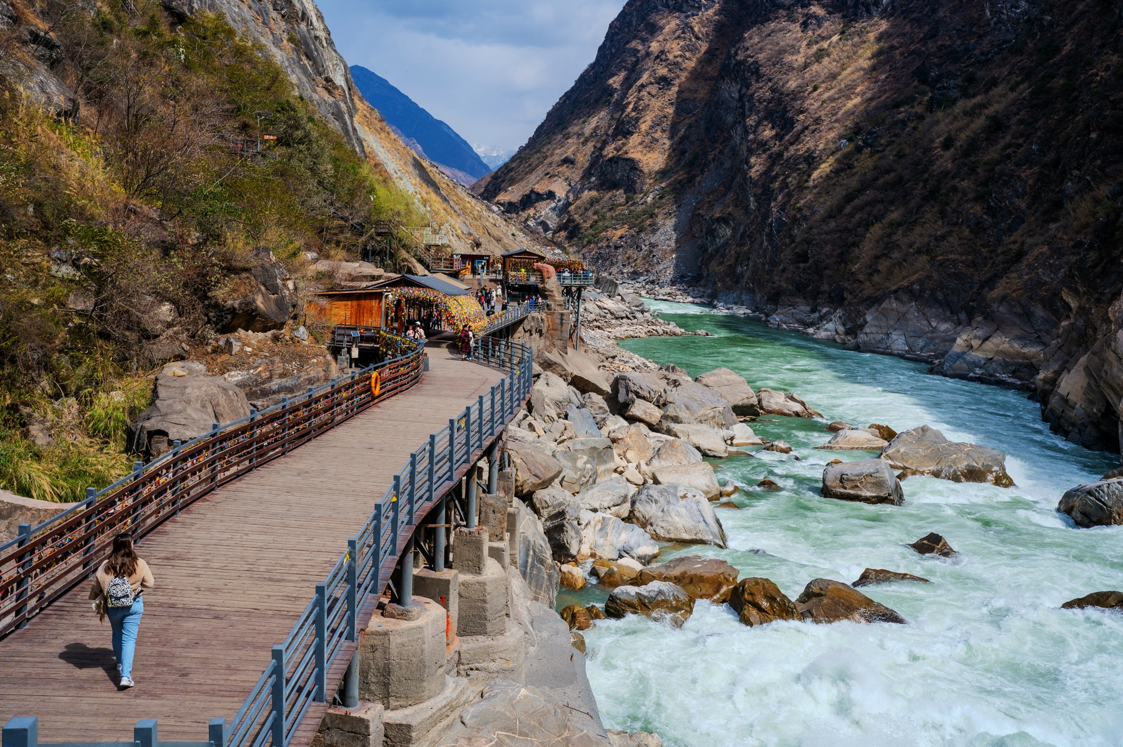
จากนั้นนำท่านเดินทางสู่ เมืองโบราณต้าหลี่ (Dali Ancient City) เป็นหนึ่งในไฮไลท์ที่นักท่องเที่ยวไม่ควรพลาด เมืองโบราณแห่งนี้มีประตูเมืองและกำแพงโบราณที่สร้างขึ้นตั้งแต่ยุคราชวงศ์หมิง (ค.ศ. 1368-1644) และยังคงมีสภาพสมบูรณ์ นักท่องเที่ยวสามารถเดินชมอาคารเก่าแก่และบ้านเรือนที่ตกแต่งด้วยศิลปะท้องถิ่น ผสมผสานระหว่างสถาปัตยกรรมแบบจีนโบราณและสถาปัตยกรรมทิเบต ซึ่งสะท้อนถึงประวัติศาสตร์อันยาวนานของเมือง นำท่านชมเจดีย์สามองค์ อันเป็นสัญลักษณ์ของเมืองต้าหลี่ที่โดดเด่นงดงามอยู่ริมทะเลสาบเอ๋อไห่ ประกอบด้วยเจดีย์สีขาวสวยงาม 3 องค์
เที่ยง รับประทานอาหารเที่ยง ณ ภัตตาคาร
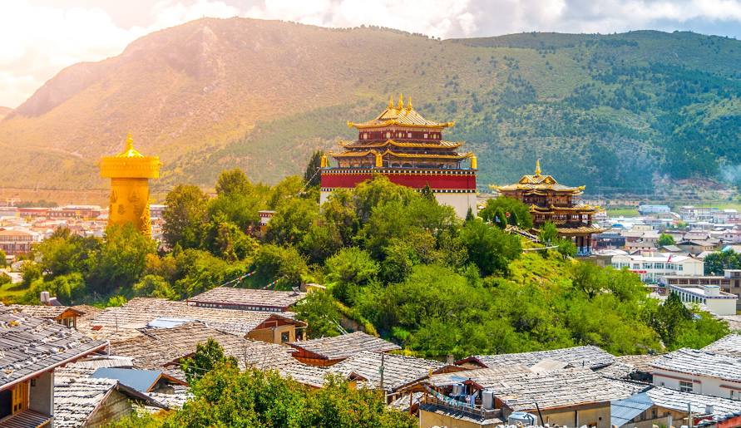
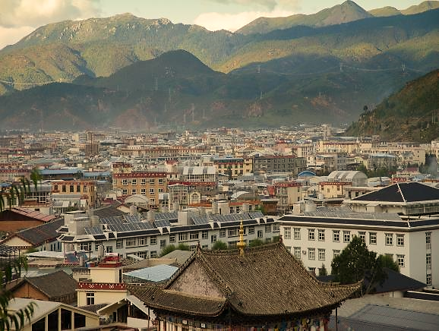
เดินทางสู่ เมืองจงเตี้ยน “แชงกรีล่า” (ใช้เวลาเดินทางประมาณ 3 ชั่วโมง) ซึ่งอยู่ทางทิศ ตะวันออกเฉียงเหนือของมณฑลยูนนานซึ่งมีพรมแดนติดกับอาณาเขตหนาซี ของเมืองลี่เจียง และอาณาจักรหยี ของเมืองหนิงหลาง สถานที่แห่งนี้จึงได้ชื่อว่า “ ดินแดนแห่งความฝัน ” นำท่านชม ช่องแคบเสือกระโจน (รวมบันได เลื่อนขึ้น-ลง) ซึ่งเป็นช่องแคบช่วงแม่น้ำแยงซีไหลลงมาจากจินซาเจียง เป็ นช่องแคบที่มีน้ำไหลเชี่ยวมาก ช่วงที่แคบที่สุดประมาณ 30 เมตร ระหว่างทาง ผ่านชม โค้งแรกแม่น้ำแยงซี เกิดจากแม่น้ำแยงซีที่ไหลลงมาจากชิงไห่และทิเบต ซึ่งเป็นที่ ราบสูงไหลลงมากระทบกับเขาไห่หลอ แล้วหักเส้นทางโค้งไปทางทิศตะวันออกเฉียงเหนือ จนเกิดเป็น “ โค้งแรกแม่น้ำแยงซี ” จากนั้นนำท่านเดินทางสู่ เมืองโบราณแชงกรีล่า เมืองโบราณจงเตี้ยน หรือ เมืองโบราณตู๋เค่อจง (Dukezong Ancient Town) เป็นศูนย์รวมของวัฒนธรรมชาวทิเบตลักษณะคล้ายชุมชนเมืองโบราณทิเบตซึ่งเต็มไปด้วยร้านค้าของคนพื้นเมืองและร้านขายสินค้าที่ระลึกมากมาย
เย็น รับประทานอาหารเย็น ณ ภัตตาคาร
พักที่ SHUJING MUYUN HOTEL หรือเทียบเท่าระดับ 4 ดาว มาตรฐานจีน
(**โรงแรมที่นำเสนอเป็นการนำเสนอเบื้องต้นเท่านั้น ชื่อโรงแรมที่พักทางบริษัทจะทำการแจ้ง 3-7 วันก่อนการ เดินทาง เนื่องจากโรงแรมมีจำนวนจำกัด หากเต็มทางบริษัทขอสงวนสิทธิ์ไปนอนเมืองใกล้เคียงแทน**)

Day 3 วัดซงจ้านหลิน - ลี่เจียง - Yunti An Cafe - สระน้ำมังกรดำ - เมืองโบราณลี่เจียง
เช้า รับประทานอาหารเช้า ณ โรงแรม
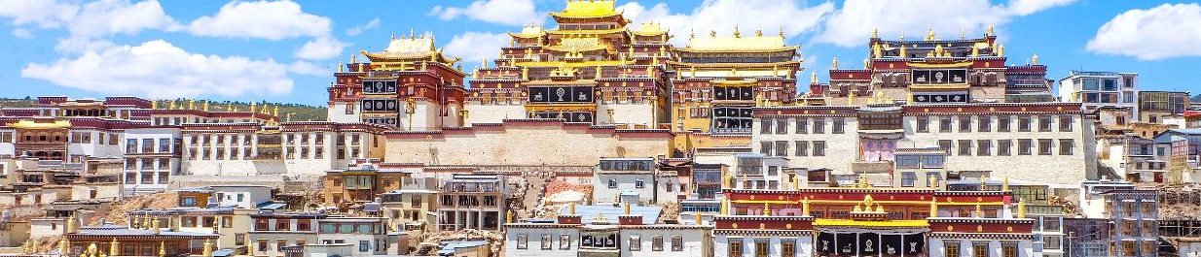
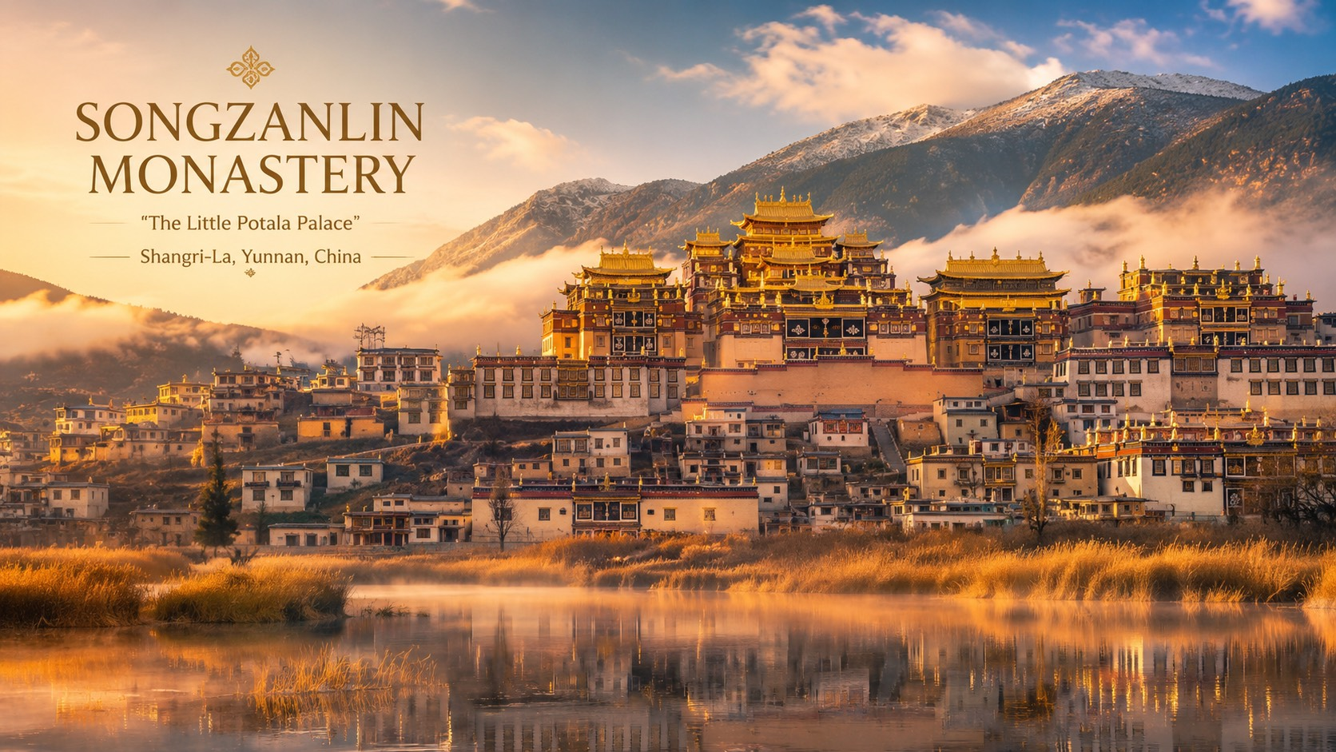
นำท่านชม วัดซงจ้านหลิน (Songzanlin Monastery) วัดลามะที่มีอายุเก่าแก่กว่า 300 ปี และมีพระลามะจำพรรษาอยู่มากกว่า 700 รูป สร้างขึ้นโดยทะไลลามะองค์ที่ 5 ในปี พ.ศ. 2222 ใช้เวลาก่อสร้าง 18 ปี จึงแล้วเสร็จโดยจักรพรรดิแห่งราชวงศ์ชิง วัดจ้านหลินซื่อมีรูปแบบคล้าย ”พระราชวังโปตาลา” ที่นครลาซาแห่งทิเบต แต่ขนาดมีการย่อส่วนลงมา หากว่าโปตาลาเป็นศูนย์รวมจิตใจของชาวทิเบต
เที่ยง รับประทานอาหารเที่ยง ณ ภัตตาคาร
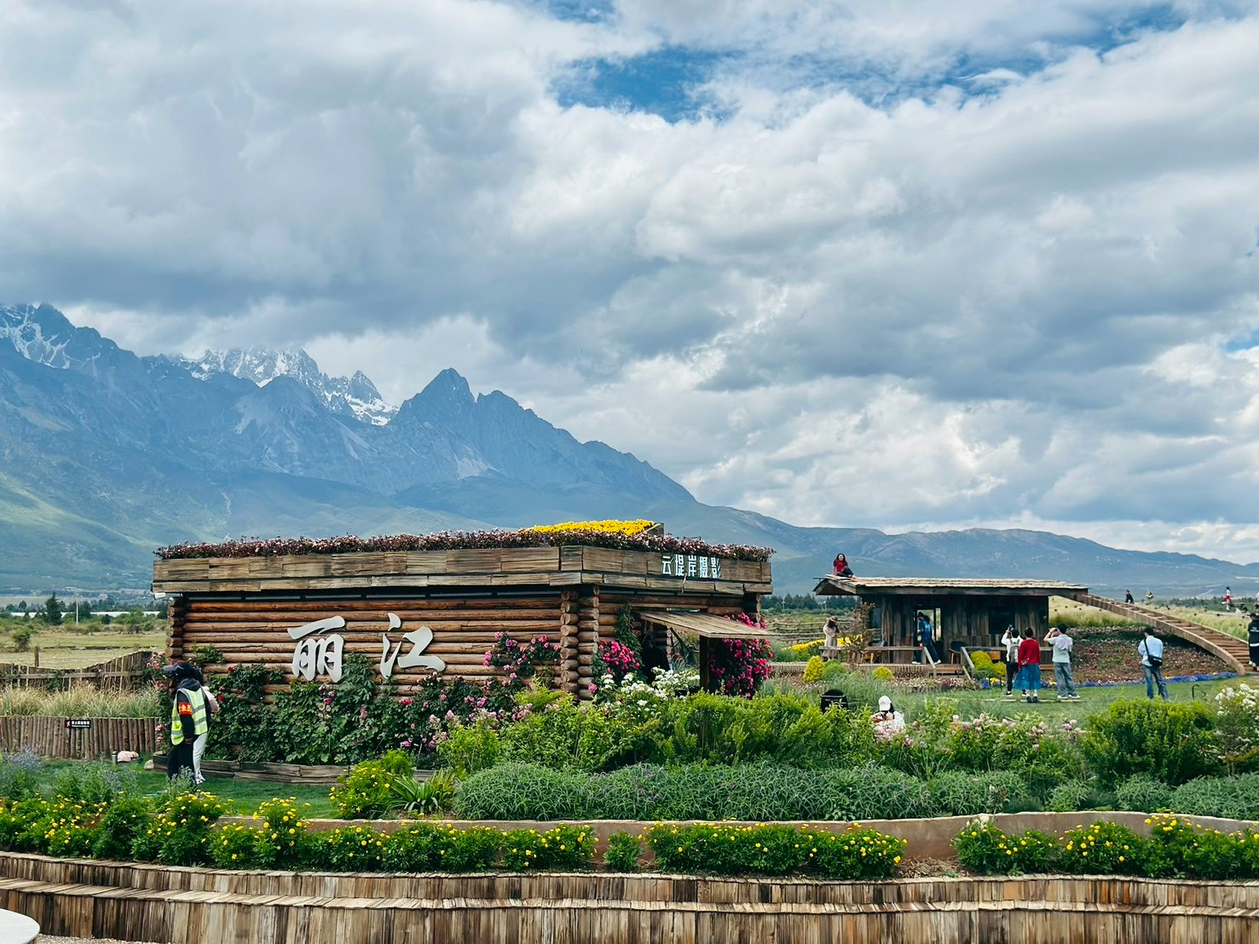
นำท่านเดินทางสู่ เมืองลี่เจียง (ใช้เวลาเดินทางประมาณ 3 ชั่วโมง) เป็นเมืองซึ่งตั้งอยู่ในหุบเขา ที่มีทัศนียภาพงดงาม เป็นถิ่นที่อยู่ของชาวหน่าซี นำท่าน เช็คอิน Yun Ti Yang คาเฟ่สุดคลู หรือที่หลายคนรู้จักในชื่อ Yun Di An เป็นคาเฟ่ระดับแลนด์มาร์คที่สายคอนเทนต์ห้ามพลาด เพราะจุดเด่นของที่นี่คือวิว ภูเขาหิมะมังกรหยกแบบพาโนรามาที่ชัดเจนและอลังการมาก คาเฟ่ริมฝั่งเมฆ วิวหลักล้าน (จุดถ่ายรูปยอดฮิต มุม "บันไดสวรรค์" หรือการขึ้นไปยืนบน หลังคาคาเฟ่ โดยมีฉากหลังเป็นยอดเขาหิมะสีขาวโพลน เป็นมุมที่สวยเหมือนภาพวาด บรรยากาศ: ร้านกว้างขวาง มีทั้งโซน Indoor กระจกใส และ Outdoor ที่เป็นลานหญ้ากว้างๆ เหมาะกับการมานั่งจิบชากาแฟรับลมเย็นๆ (ไม่รวมค่าอาหารและเครื่องดื่ม)
นำท่านชม เมืองโบราณลี่เจียง ชมเมืองโบราณของชาวหน่าซี มีอายุย้อนหลังไปถึงราชวงศ์หยวนกว่า 800 ปี ได้รับประกาศจากองค์การยูเนสโก้ให้เป็น “เมืองมรดกโลก” จากนั้นนำท่านเดินทางสู่
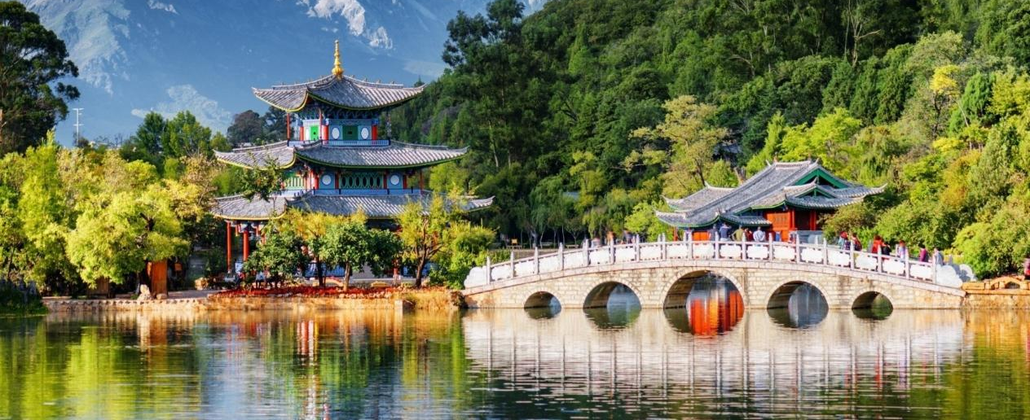
สระมังกรดำ “เฮยหลงถัน” ชมความงดงามของอุทยานที่กว้างใหญ่และน้ำในบึงที่ใส สะท้อนภาพทิวทัศน์ของภูเขาหิมะ ชม ยอดเขามังกรหยก ได้อย่างงดงามและชัดเจน
เย็น รับประทานอาหารเย็น ณ ภัตตาคาร มื้อพิเศษ!! เมนูสุกี้ปลาแซลม่อน
พักที่ S-FEEL TING HOTEL หรือเทียบเท่าระดับ 4 ดาว มาตรฐานจีน
(**โรงแรมที่นำเสนอเป็นการนำเสนอเบื้องต้นเท่านั้น ชื่อโรงแรมที่พักทางบริษัทจะทำการแจ้ง 3-7 วันก่อนการ เดินทาง เนื่องจากโรงแรมมีจำนวนจำกัด หากเต็มทางบริษัทขอสงวนสิทธิ์ไปนอนเมืองใกล้เคียงแทน**)

Day 4 ภูเขาหิมะมังกรหยก (นั่งกระเช้าใหญ่ไป-กลับ) - หุบเขาพระจันทร์สีน้ำเงิน ไป๋สุ่ยเหอ
(รวมรถกอล์ฟ) - โชว์ IMPRESSION LIJIANG - นั่งรถไฟความเร็วสูงกลับเมืองคุนหมิง
เช้า รับประทานอาหารเช้า ณ โรงแรม
นำทุกท่านเดินทางสู่ ภูเขาหิมะมังกรหยก (Jade Dragon Snow Mountain) ตั้งอยู่ทางตะวันตกเฉียงเหนือของเมืองเก่าลี่เจียง เป็นภูเขาสูงที่ตั้งตระหง่าน ซึ่งมีหิมะปกคลุมอยู่ตลอดทั้งปี จากนั้นนำท่าน โดยสารกระเช้าไฟฟ้า (กระเช้าใหญ่) ขึ้นสู่บริเวณจุดชมวิว บนเขาหิมะมังกรหยก ที่ความสูงระดับ 4,506 เมตรให้ท่านได้สัมผัสความหนาวเย็นและยิ่งใหญ่ของภูเขาแห่งนี้ (รวมนั่งกระเช้าใหญ่ไป-กลับ)
หมายเหตุ : หากกระเช้าใหญ่ปิดทําการเนื่องจากสภาพอากาศหรือเหตุฉุกเฉิน (อ้างอิงจากประกาศของอุทยานเป็นหลัก) ทางบริษัทจะเปลี่ยนโปรแกรมไปยังทุ่งหญ้ายูนซานผิง โดยไม่ต้องแจ้งให้ทราบล่วงหน้าและไม่มีการคืนค่าใช้จ่ายใดๆท้ังสิ้น**
หมายเหตุ **เส้นทางนี้ผ่านพื้นที่ภูเขาสูงเหนือระดับน้ำทะเลโดยประมาณ 4,000 กว่าเมตร สภาพอากาศจะเบาบางเนื่องจากเป็นที่ราบสูง อาจจะมีอาการแพ้ที่ราบสูงได้ **
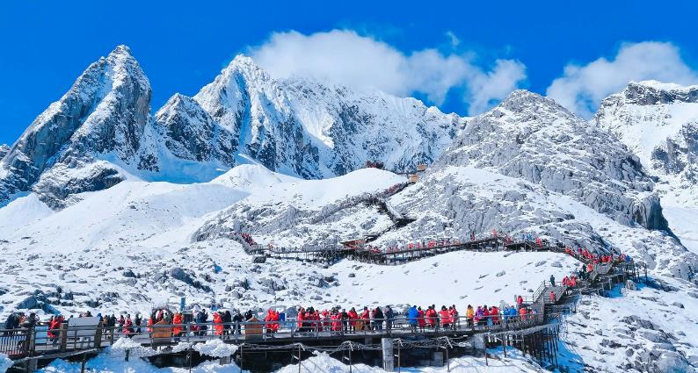
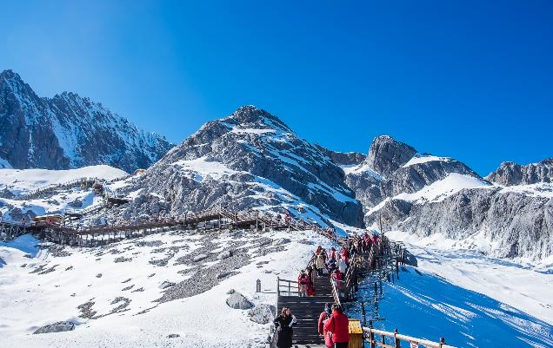
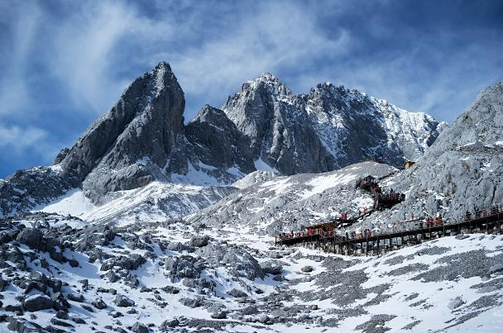
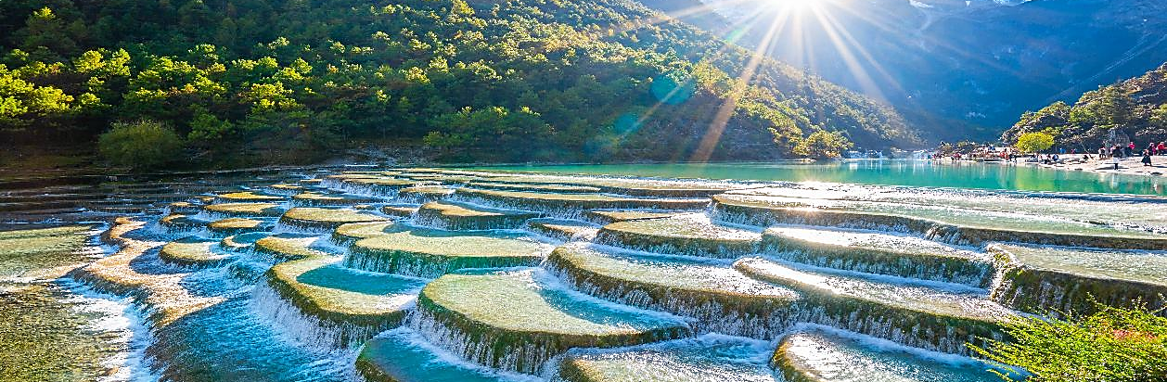
นำท่านเที่ยวชม หุบเขาพระจันทร์สีน้ำเงิน “ไป๋สุ่ยเหอ” (รวมรถกอล์ฟ) เป็นหุบเขาที่อยู่ทางตะวันออกของภูเขาหิมะมังกรหยก นำท่านชม ธารน้ำขาว หรือ น้ำตกไป๋สุ่ย ธารน้ำที่เป็นเชิงชั้นหินปูนสีขาว หลดหลั่นลามางดงาม ดุจจำลองความงดงามของอุทยานธารขาวกับหวงหลงมารวมกัน
เที่ยง รับประทานอาหารเที่ยง ณ ภัตตาคาร
จากนั้นทำท่านชม โชว์ IMRRESSION LIJIANG (โชว์จางอี้โหม่ว) ซึ่งกำกับการแสดงโดยจาง อี้ โหมว ผู้กำกับชาวจีนที่มีชื่อเสียงก้องโลก ซึ่งจาง อี้ โหมว ได้เนรมิตเวทีการแสดงกลางแจ้งขึ้นมาบนความสูงกว่า 3,000 เมตร เหนือระดับน้ำทะเล โดยมีภูเขาหิมะมังกรหยกเป็นฉากหลังอันอลังการ ซึ่งการแสดงนี้ได้ใช้นักแสดงซึ่งเป็นชาวบ้านกว่า 600 ชีวิต มาโชว์ร้อง เต้น เล่น พร้อมแสง สี เสียง และการแต่งกายแบบสวยงามอลังการ ซึ่งเนื้อหาของการแสดงเป็นการเล่าเรื่องราว ให้ได้รับรู้ถึงวิถีชีวิต ความเป็นอยู่ ของชนเผ่าต่างๆ ในเมืองลี่เจียง ถือว่าเป็นการแสดงโชว์กลางแจ้งที่ยิ่งใหญ่ตระการตาเป็นอย่างยิ่ง
***โปรดทราบ !! โชว์ IMPRESSION LIJIANG หากมีการปิดการแสดงในวันนั้นๆ หรือปิดการแสดงในช่วงฤดูหนาว ไม่ว่าจะด้วยกรณีใดๆทำให้เข้าชมไม่ได้ ผู้จัดรับผิดชอบเพียงจัดโชว์พื้นเมือง LIJIANG LISHUI JINSHA (ในโรงละคร) แทนให้เท่านั้น โดยไม่ต้องแจ้งให้ทราบล่วงหน้าและไม่มีการคืนค่าใช้จ่ายใดๆ
ทั้งสิ้น**
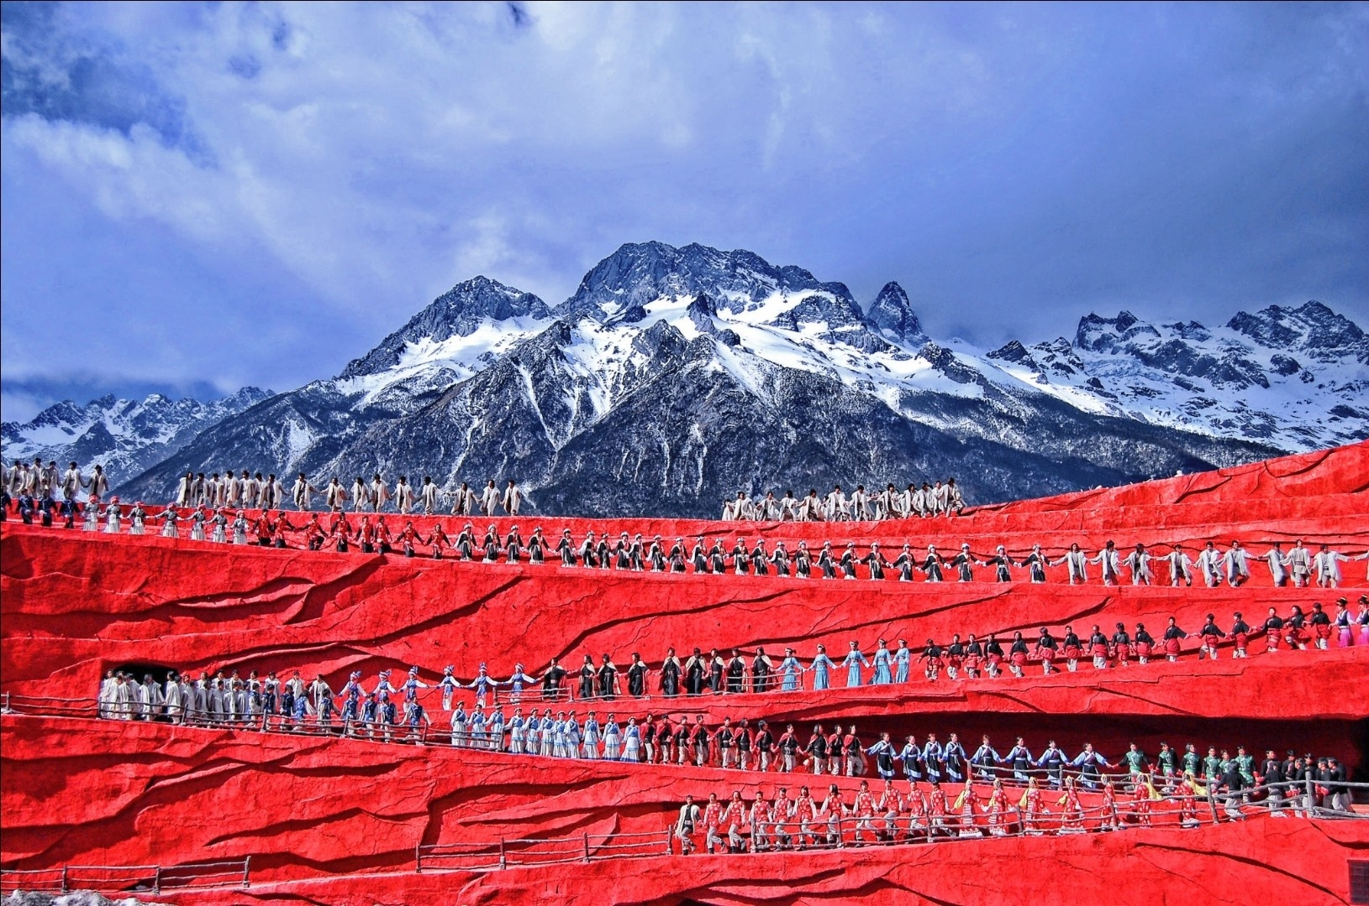
จากนั้นนำท่านเดินทางสู่ สถานีรถไฟลี่เจียง เพื่อโดยสาร รถไฟความเร็วสูง มุ่งหน้าสู่ คุนหมิง (ใช้เวลาเดินทางประมาณ 3.40 ชั่วโมง)
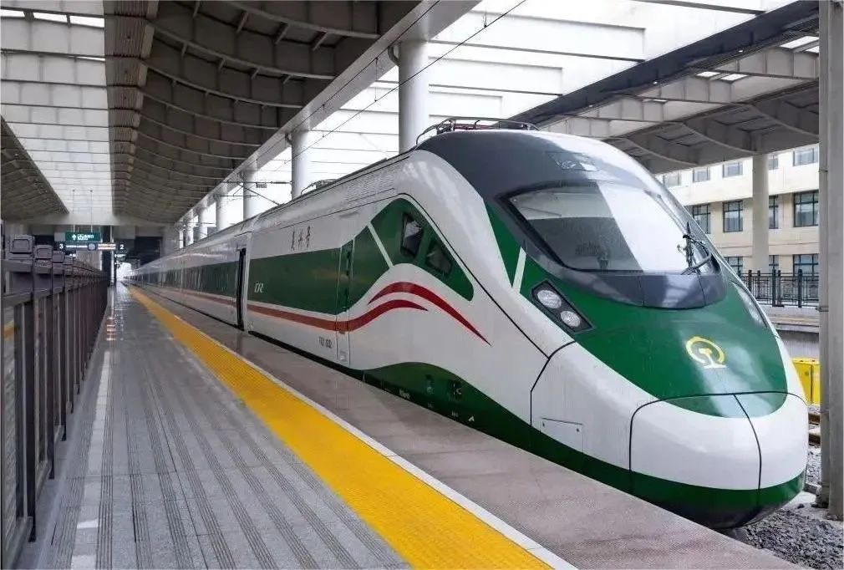
**หมายเหตุ : รอบรถไฟ และเวลาอาจมีการเปลี่ยนเปลง และในแต่ละขบวนอาจใช้เวลาเดินรถมากกว่า 2 ชั่วโมง และหากในวันเดินทางจริงตั๋วรถไฟเต็มขอสงวนสิทธิ์ใน การคืนค่ารถไฟ และ/หรือ เปลี่ยนแปลงสถานีเพื่อเกิดผลกระทบกับรายการทัวร์น้อยที่สุด เนื่องจากตั๋วรถไฟไม่สามารถจองล่วงหน้า ได้ และอาหารอาจมีการปรับเป็นอาหารกล่องบนรถไฟ (รวมค่ารถขนกระเป๋าแล้ว)
เย็น รับประทานอาหารเย็น ณ ภัตตาคาร (หรือ SET BOX บนรถไฟ)
พักที่ LONGWAY HOTEL หรือเทียบเท่าระดับ 4 ดาว มาตรฐานจีน
(**โรงแรมที่นำเสนอเป็นการนำเสนอเบื้องต้นเท่านั้น ชื่อโรงแรมที่พักทางบริษัทจะทำการแจ้ง 3-7 วันก่อนการ เดินทาง เนื่องจากโรงแรมมีจำนวนจำกัด หากเต็มทางบริษัทขอสงวนสิทธิ์ไปนอนเมืองใกล้เคียงแทน**)

Day 5 วัดหยวนทง ซุ้มประตูม้าทอง - สนามบินคุนหมิง - สนามบินดอนเมือง
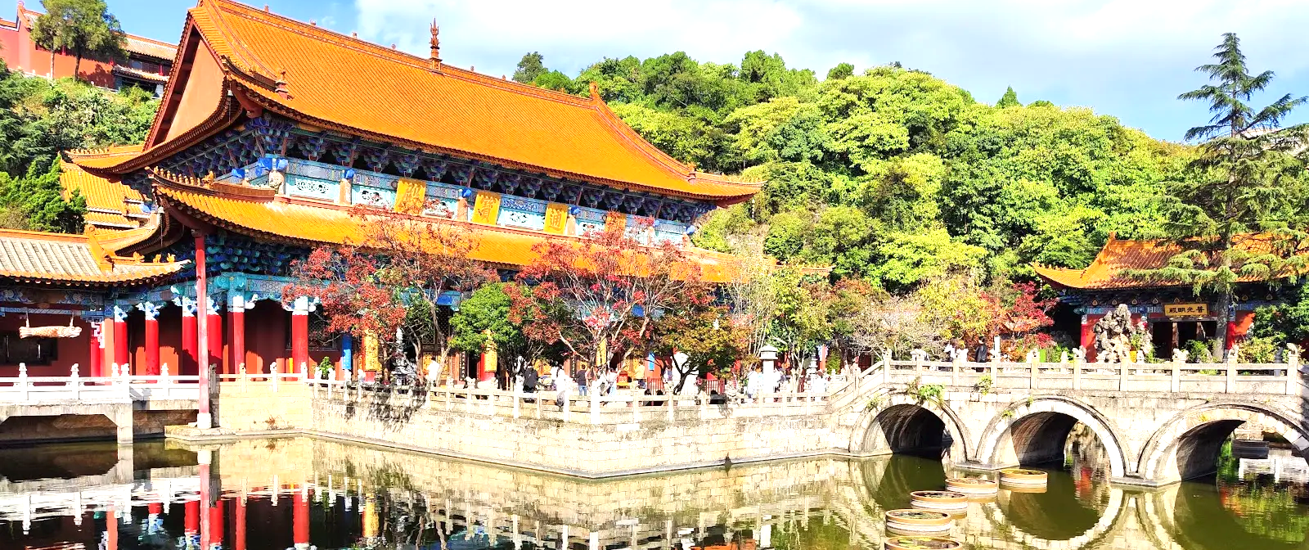
เช้า รับประทานอาหารเช้า ณ โรงแรม
นำคณะเข้าชม วัดหยวนทง (Yuantong Temple) ซึ่งเป็นวัดที่ใหญ่และเก่าแก่ของมณฑลยูนนานตั้งอยู่ที่ถนนหยวนทงเจียงเป็นอารามทางพระพุทธศาสนาที่ใหญ่ที่สุดในคุนหมิงอายุเก่าแก่กว่าพันปีภายในวัดตกแต่งร่มรื่นสวยงามกลางลานมีสระน้ำขนาดใหญ่ มีสะพานข้ามไปสู่ศาลาแปดเหลี่ยมกลางสระด้านหลังวัดเป็นอาคารสร้างใหม่ประดิษฐานพระพุทธรูปพระพุทธชินราช(จำลอง)ซึ่งพลเอกเกรียงศักดิ์ ชมะนันทน์นายกรัฐมนตรีคนที่ 15 ของไทยให้อัญเชิญไปประดิษฐานไว้ ณ ที่วัดหยวนทงแห่งนี้
สมควรแก่เวลาตรวจเช็คสัมภาระให้เรียบร้อย เพื่อเตรียมตัวเดินทางสู่สนามบินเพื่อกลับกรุงเทพฯ
13.30 น. ออกเดินทางสู่ สนามบินดอนเมือง กรุงเทพ โดยสายการบิน THAI AIRASIA (FD) เที่ยวบินที่ FD583 (13.30-14.55)
14.55 น. เดินทางถึง สนามบินดอนเมือง ประเทศไทย โดยสวัสดิภาพพร้อมความประทับใจ

******* ขอบคุณทุกท่านที่ใช้บริการ *******

 | อัตราค่าบริการ (ราคาต่อท่าน)
 | วันเดินทาง | ราคาทัวร์ผู้ใหญ่  พักห้องละ 2 ท่าน | ราคาเด็ก | พักเดี่ยว  จ่ายเพิ่ม
18 - 22 มีนาคม 2569 |  | 25,999 | 25,999 | 5,000
21 - 25 มีนาคม 2569 |  | 25,999 | 25,999 | 5,000
28 มีนาคม – 01 เมษายน 2569 |  | 25,999 | 25,999 | 5,000
01 - 05 เมษายน 2569 |  | 25,999 | 25,999 | 5,000
04 - 08 เมษายน 2569 |  | 27,999 | 27,999 | 5,000
08 - 12 เมษายน 2569 |  | 27,999 | 27,999 | 5,000
10 - 14 เมษายน 2569 |  | 33,999 | 33,999 | 5,000
15 - 19 เมษายน 2569 |  | 27,999 | 27,999 | 5,000
22 - 26 เมษายน 2569 |  | 25,999 | 25,999 | 5,000
25 - 29 เมษายน 2569 |  | 25,999 | 25,999 | 5,000
06 – 09 พฤษภาคม 2569 |  | 25,999 | 25,999 | 5,000
09 – 13 พฤษภาคม 2569 |  | 25,999 | 25,999 | 5,000
16 – 20 พฤษภาคม 2569 |  | 25,999 | 25,999 | 5,000
20 – 24 พฤษภาคม 2569 |  | 25,999 | 25,999 | 5,000
23 – 27 พฤษภาคม 2569 |  | 25,999 | 25,999 | 5,000
27 – 31 พฤษภาคม 2569 |  | 25,999 | 25,999 | 5,000
30 พฤษภาคม – 03 มิถุนายน 2569 |  | 27,999 | 27,999 | 5,000
03 – 07 มิถุนายน 2569 |  | 27,999 | 27,999 | 5,000
06 – 10 มิถุนายน 2569 |  | 25,999 | 25,999 | 5,000
13 – 17 มิถุนายน 2569 |  | 25,999 | 25,999 | 5,000
24 – 28 มิถุนายน 2569 |  | 25,999 | 25,999 | 5,000
01 – 05 กรกฏาคม 2569 |  | 25,999 | 25,999 | 5,000
04 – 08 กรกฏาคม 2569 |  | 25,999 | 25,999 | 5,000
08 – 12 กรกฏาคม 2569 |  | 26,999 | 26,999 | 5,000
11 – 15 กรกฏาคม 2569 |  | 26,999 | 26,999 | 5,000
22 – 26 กรกฏาคม 2569 |  | 26,999 | 26,999 | 5,000
25 – 29 กรกฏาคม 2569 |  | 27,999 | 27,999 | 5,000
26– 30 กรกฏาคม 2569 |  | 27,999 | 27,999 | 5,000
29 กรกฏาคม – 02 สิงหาคม 2569 |  | 29,999 | 29,999 | 5,000
08 - 12 สิงหาคม 2569 |  | 29,999 | 29,999 | 5,000
19 - 23 สิงหาคม 2569 |  | 26,999 | 26,999 | 5,000
26 - 30 สิงหาคม 2569 |  | 26,999 | 26,999 | 5,000
02 - 06 กันยายน 2569 |  | 26,999 | 26,999 | 5,000
09 - 13 กันยายน 2569 |  | 26,999 | 26,999 | 5,000
12 - 16 กันยายน 2569 |  | 26,999 | 26,999 | 5,000
16 - 20 กันยายน 2569 |  | 26,999 | 26,999 | 5,000
14 – 18 ตุลาคม 2569 |  | 27,999 | 27,999 | 5,000
17 – 21 ตุลาคม 2569 |  | 27,999 | 27,999 | 5,000

อัตราค่าบริการสําหรับเด็กอายุไม่เกิน 2 ปี ณ วันเดินทางกลับ (Infant) ท่านละ 6,000 บาท
โปรแกรมอาจจะมีการปรับเปลี่ยนตามความเหมาะสมของสภาพอากาศ และฤดูกาล
ราคาทัวร์นี้สำหรับผู้ที่ถือพาสปอร์ตไทย เท่านั้น
กรณีถือ หนังสือเดินทางต่างชาติ บริษัทฯ ขอสงวนสิทธิ์เก็บค่าธรรมเนียมเพิ่มเติม ท่านละ 3,000 บาท
ขอสงวนสิทธิ์ในการเก็บค่าวีซ่าเพิ่มเติม หากมีการประกาศยกเลิกฟรีวีซ่าสำหรับพาสปอร์ตไทย

อัตรานี้ไม่รวม ค่าทิปคนขับรถ และไกด์ท้องถิ่นตามธรรมเนียม (ชำระทุกท่านยกเว้น ทารกอายุไม่เกิน 2 ปี)ขอเก็บค่าทิปคนขับรถและไกด์ท้องถิ่น ณ สนามบินวันเช็คอิน ท่านละ 1,500 บาท ต่อท่าน/ทริป

**ส่วนค่าทิปหัวหน้าทัวร์ที่ดูแลจากเมืองไทย ขึ้นอยู่กับความพึงพอใจของท่าน**

โปรดอ่านเงื่อนไขแทบท้ายอย่างละเอียด
- เพื่อประโยชน์สูงสุดของลูกค้าทุกท่าน หากชำระเงินแล้ว
ทางบริษัทฯ จะถือว่าท่านยอมรับเงื่อนไขแล้วละไม่สามารถเปลี่ยนแปลงเงื่อนไขได้
รายการทัวร์สามารถสลับ ปรับเปลี่ยนหรืองดไปบางรายการได้ตามความเหมาะสม โดยไม่ต้องแจ้งให้ทราบล่วงหน้า อันเนื่องมาจากสภาพอากาศ เหตุการณ์ทางธรรมชาติ เหตุการณ์เมือง สภาพการจราจร สายการบิน หรือ เหตุสุดพิสัยต่างๆ ทั้งนี้จำคำนึงถึงความปลอดภัย ความเป็นไปได้ และผลประโยชน์ของผู้เดินทางเป็นสำคัญ ทางผู้เดินทางจะไม่ฟ้องร้องใดๆ อันเนื่องมาจากได้รับทราบเงื่อนไขก่อนเดินทางแล้ว
บริษัทฯ ขอสงวนสิทธิ์เริ่มและจบการให้บริการที่ สนามบินต้นทางขาไปเท่านั้น
- กรณีผู้เดินทางมาจากต่างจังหวัด หรือต่างประเทศ และจะทำการสำรองตั๋วเครื่องบินหรือยานพาหนะอื่นๆ เพื่อใช้ในการเดินทางไปและกลับ ณ สนามบิน ทางบริษัท จะไม่รับผิดชอบค่าใช้จ่ายเนื่องมาจากเป็นค่าใช้จ่ายที่นอกเหนือโปรแกรมทัวร์
- เนื่องจากห้องพักของโรงแรมในประเทศจีนนั้น มีห้องพักประเภท DOUBLE BED (DBL) ค่อนข้าง
จำกัด หากลูกค้ามีความประสงค์จะพักห้องพักประเภทนี้ กรุณาแจ้งเจ้าหน้าที่ล่วงหน้าก่อนทำการจองเท่านั้น
- บริษัท จะยึดประเภทห้องพักตามใบจองจากบริษัทเอเจนซี่ที่ท่านทำการจองทัวร์มาเท่านั้น หากมีการปรับเปลี่ยนห้องพักในระยะเวลาใกล้วันเดินทาง บริษัท ขอสงวนสิทธิ์ เปลี่ยนแปลงประเภทห้องพัก หรือเรียกเก็บค่าใช้จ่ายเพิ่มเติม
- โรงแรมที่ระบุในรายการทัวร์เป็นเพียงโรงแรมที่นำเสนอเบื้องต้นเท่านั้น ซึ่งอาจมีการเปลี่ยนแปลง แต่โรงแรมที่เข้าพักจะเป็นโรงแรมระดับเดียวกันเท่านั้น (โรงแรมมาตราฐานประเทศจีน)
- กรณีเปลี่ยนแปลงการเดินทางจะต้องทำการออกตั๋วรถไฟความเร็วสูงใหม่เท่านั้น ไม่สามารถเปลี่ยนแปลงผู้เดินทางได้
- ไม่มีราคา JOINLAND เนื่องจากเป็นเที่ยวบินแบบเหมาลำ (Charter Flight) กรณียกเลิกการเดินทางจะไม่สามารถคืนเงินค่าตั๋วเครื่องบินได้ทุกกรณี
อัตราค่าบริการนี้รวม
- ค่าตั๋วเครื่องบินโดยสารชั้นประหยัด ไป-กลับ พร้อมคณะรวมค่าภาษีสนามบิน และค่าธรรมเนียมเชื้อเพลิง
ยกเว้น !! หากมีการประกาศปรับขึ้นจากทางสายการบินจะมีการเรียกเก็บเพิ่มเติมจากท่านภายหลัง และเนื่องจากเป็นตั๋วกรุ๊ปไม่สามารถ อัพเกรดที่นั่งได้และไม่สามารถเลื่อนวันเดินทางได้ ท่านต้องไป-กลับพร้อมกรุ๊ปเท่านั้น ทั้งนี้เป็นไปตามเงื่อนไขของสายการบิน
- น้ำหนักกระเป๋าโหลดใต้ท้องเครื่อง 20 กิโลกรัม/ท่าน กระเป๋าถือขึ้นเครื่อง 1 ใบ ไม่เกินท่านละ 7 กิโลกรัม เป็นไปตามสายการบินกำหนด
- ค่ารถโค้ชปรับอากาศนำเที่ยวและรับส่งตามรายการที่ระบุไว้ในโปรแกรมทัวร์
- น้ำดื่มวันละ 1 ขวด
- ค่าธรรมเนียมเข้าชมสถานที่ตามรายการที่ระบุไว้ในโปรแกรมทัวร์
- ค่าอาหารตามรายการที่ระบุไว้ในโปรแกรมทัวร์
- ค่าเบี้ยประกันการเดินทางท่องเที่ยวระหว่างการเดินทาง วงเงินประกันท่านละ 1,000,000 บาท
ค่าประกันอุบัติเหตุและค่ารักษาพยาบาล คุ้มครองเฉพาะกรณีที่ได้รับ อุบัติเหตุระหว่างการเดินทาง ไม่คุ้มครองถึงการสูญเสียทรัพย์สินส่วนตัวและไม่คุ้มครองโรคประจำตัวของผู้เดินทาง
- ค่าที่พักตามที่ระบุในรายการหรือเทียบเท่าระดับเดียวกัน (พักห้องละ 2-3 ท่าน)
- ค่าภาษีมูลค่าเพิ่ม 7% (เฉพาะค่าบริการ)
- หัก ณ ที่จ่าย 3% (เฉพาะค่าบริการ)

- กรณีต้องการพัก 3 ท่าน ห้องขนาด TRP
การเสริมเตียงจะเป็น Sofa Bed หรือ ที่นอนลูกฟูก ตามมามาตรฐานของโรงแรมนั้นๆ ไม่สามารถรีเควสได้ หากท่านไม่ประสงค์พักตามที่โรงแรมจัดให้ ถ้าต้องการชำระค่าบริการเพิ่มเติม เป็นห้องพักเดี่ยว และในกรณีโรงแรมนั้นๆ อยู่ในตัวเมือง แหล่งช้อปปิ้ง ห้องอาจจะมีขนาดเล็ก จึงไม่สามารถเสริมเตียงได้ ทางบริษัทอาจมีการจัดห้องให้ตามความเหมาะสม
- กรณีต้องการพัก 2 ท่าน
หากประเภทห้องที่ท่านรีเควสมาเต็ม อาทิเช่น รีเควสห้องพักเป็น TWIN หรือ DOUBLE ทางบริษัทขอสงวนสิทธิ์ในการปรับประเภทห้องพัก เป็นตามที่โรงแรมมีอยู่ โดยไม่ต้องแจ้งให้ทราบล่วงหน้า

อัตราค่าบริการนี้ไม่รวม
- ค่าใช้จ่ายส่วนตัวของผู้เดินทาง
- ค่าโทรศัพท์,ค่าซักรีด,มินิบาร์ภายในห้องพัก,ทีวีช่องพิเศษ และค่ายานพาหนะ ฯลฯ ที่ไม่ได้ระบุในรายการทัวร์
- ค่าทำหนังสือเดินทาง
- ค่าวีซ่าและค่าดำเนินการยื่นขอวีซ่า
- ค่าน้ำหนักกระเป๋า ที่เกินกว่าสายการบินกำหนด หรือ สัมภาระใหญ่กว่ามาตรฐาน
- ค่าใช้จ่ายซึ่งอยู่เหนือการควบคุมของบริษัทฯ
การนัดหมายหยุดงาน ความล่าช้าของสายการบิน การประท้วง การจลาจล อุบัติภัยทางธรรมชาติ
การถูกปฏิเสธไม่ให้เข้าออกเมืองเนื่องจากเจ้าหน้าที่ตรวจคนเข้าเมืองและเจ้าหน้าที่กรมแรงงานทั้งในและต่างประเทศ
- ค่าภาษีน้ำมัน ที่ทางสายการบินเรียกเก็บเพิ่ม ภายหลังที่บริษัทฯได้ออกขายโปรแกรมทัวร์ไปแล้ว
- ค่าทิปไกด์ คนขับรถ และ ไกด์ท้องถิ่น 1,500 บาท/ท่าน/ทริป (บังคับตามระเบียบธรรมเนียมของประเทศ)หัวหน้าทัวร์ไทยท่านสามารถให้ค่าทิปได้ตามความพึงพอใจของท่าน

เงื่อนไขการให้บริการ
- การสำรองที่นั่ง/การชำระมัดจำและชำระส่วนที่เหลือ
สำรองที่นั่งกรุณา ชำระเงินมัดจำท่านละ 10,000 บาท (พีเรียดเทศกาลวันหยุดชำระเงินมัดจำท่านละ 15,000) ภายใน 2-3 วันเพื่อสำรองสิทธิ์ในการเดินทางมิเช่นนั้น บริษัทฯจะถือว่าท่านยกเลิกการเดินทางโดยอัตโนมัติท่านจะโดนยึดมัดจำโดยที่ท่านจะไม่สามารถเรียกร้องใดๆคืนได้ อันเนื่องมาจากบริษัทฯจำเป็นที่จะต้องสำรองค่าใช้จ่ายในส่วนของที่พักและตั๋วเครื่องบินไปก่อนหน้านั้นแล้ว หากท่านสำรองที่นั่งน้อยกว่า 30 วัน ทางบริษัทจะเรียกเก็บยอดเต็มจำนวนทันที หลังจากทำการจองแล้วกรุณาเตรียมเอกสารสำหรับการเดินทางให้พร้อม เช่น หน้าพาสปอร์ตเพื่อออกตั๋วหรือคำขอพิเศษเพิ่มเติมต่างๆ ให้แก่พนักงานขาย และหากท่านชำระเงินเข้ามาไม่ว่าจะบางส่วนหรือทั้งหมด บริษัทฯจะถือว่าท่านยอมรับเงื่อนไขที่ระบุไว้ทั้งหมดนี้แล้ว
จำนวนคนในการออกเดินทาง
- ทางบริษัทขอสงวนสิทธิ์ในการเรียกเก็บเงินเพิ่ม ยกเลิกหรือเลื่อนการเดินทางหากมี ผู้เดินทางน้อยกว่า 10ท่าน ซึ่งทำให้กรุ๊ปไม่สามารถออกเดินทางได้ โดยบริษัทฯจะแจ้งท่านล่วงหน้าอย่างน้อย 15 วันก่อนออกเดินทาง และหากไม่สามารถออกเดินทางได้ ทางบริษัทฯ ยินดีที่จะคืนเงินทั้งหมดให้ท่านหรือจัดหาทัวร์อื่นให้ท่านหากท่านต้องการ

การรับการถูกดูแลเป็นพิเศษ
- กรณีผู้เดินทางต้องการความช่วยเหลือเป็นพิเศษ อาทิเช่น การใช้วีลแชร์ กรุณาแจ้งบริษัทฯ อย่างน้อย 7 วันก่อนการเดินทาง มิฉะนั้นบริษัทฯ จะไม่สามารถจัดการล่วงหน้าได้ เนื่องจากการขอวีลแชร์ในสนามบินนั้น ต้องมีขั้นตอนในการขอล่วงหน้า และบางสายการบินการมีการเรียกเก็บค่าใช้จ่ายทั้งทางสนามบินในไทยและในต่างประเทศ ซึ่งผู้เดินทางสามารถสอบถามกับเจ้าหน้าที่ได้โดยตรงก่อนทำการจอง และหากในคณะของท่านมีผู้ต้องการดูแลพิเศษ เช่น ผู้ที่นั่งรถเข็น (Wheelchair),เด็ก,ผู้สูงอายุและผู้ที่มีโรคประจำตัวหรือไม่สะดวกในการเดินทางท่องเที่ยวในระยะเวลาเกินกว่า 4-5 ชั่วโมงติดต่อกัน ท่านและครอบครัวต้องให้การดูแลสมาชิกภายในครอบครัวของท่านเอง เนื่องจากการเดินทางเป็นหมู่คณะ หัวหน้าทัวร์มีความจำเป็นต้องดูแลคณะทัวร์ทั้งหมด

การถูกปฏิเสธการเข้าหรือออกประเทศ
- ในกรณีที่กองการตรวจคนเข้าเมืองปฏิเสธมิให้ท่านเดินทางเข้าออกประเทศ ไม่ว่าจะเป็นประเทศไทยหรือต่างประเทศก็ตาม บริษัทฯ ขอสงวนสิทธิ์ในการไม่คืนค่าทัวร์ไม่ว่าจะกรณีใดๆก็ตาม ซึ่งการตรวจคนเข้าเมืองนั้นเป็นสิทธิ์ของเจ้าหน้าที่ของรัฐของประเทศนั้นๆ และขอแจ้งให้ผู้เดินทางทราบว่าทางบริษัทและมัคคุเทศก์หรือหัวหน้าทัวร์ ไม่มีสิทธิ์ที่จะช่วยเหลือใดๆทั้งสิ้น เพราะอำนาจการตัดสินใจเป็นของเจ้าหน้าที่ทางกองการตรวจคนเข้าเมืองโดยเด็ดขาด อนึ่ง ทสงบริษัทฯ มีจุดประสงค์ที่จะทำธุรกิจเพื่อการท่องเที่ยวเท่านั้น ไม่สนับสนุนให้ลูกค้าเดินทางเข้า-ออกประเทศอย่างผิดกฎหมาย และ หนังสือเดินทางจะต้องมีอายุเหลือไม่น้อยกว่า 6 เดือนและมีหน้าแสตมป์ไม่น้อยกว่า 5 หน้ากระดาษ
- การงดเว้นการร่วมทริปบางรายการ
- หากผู้เดินทางงดเว้นการร่วมทริปบางสถานที่ในรายการ พร้อมคณะผู้เดินทางอื่นท่านจะไม่สามารถ เรียกร้องค่าบริการใดๆ ได้ทั้งสิ้น บริษัทฯจะถือว่าท่านประสงค์ที่จะสละสิทธิ์และไม่ร่วมเดินทางพร้อมคณะ

เงื่อนไขการยกเลิกการจอง
- ยกเลิกก่อนการเดินทาง 45 วัน คืนเงินค่าทัวร์ 100% (ในกรณีวันเดินทางตรงกับเทศกาล หรือหยุดยาว เช่น สงกรานต์ / ปีใหม่ เป็น 60 วัน) หรือ หักค่าใช้จ่ายที่เกิดขึ้นจริง (ถ้ามี)
- ยกเลิกก่อนการเดินทาง 30 วัน ยึดมัดจำ 100% หรือ หักค่าใช้จ่ายที่เกิดขึ้นจริง เช่น ค่ามัดจำตั๋วเครื่องบิน, ค่ามัดจำโรงแรม, ค่าวีซ่า (ถ้ามี)
- ยกเลิกก่อนการเดินทาง 25 วัน ขอสงวนสิทธิ์ในการคืนเงินค่าทัวร์ทั้งหมดทุกกรณี
***กรณีที่เดินทางช่วงวันหยุดนักขัตฤกษ์ วันหยุดยาวอื่นๆ กรุ๊ปเหมาส่วนตัว และกรุ๊ปที่แจ้งปิดไปแล้ว***
ทางบริษัทขอสงวนสิทธิ์ในการคืนเงินมัดจำ และ/หรือ ค่าทัวร์ทั้งหมด ไม่ว่ากรณีใดๆ ทั้งสิ้น
- หากมีการยกเลิกการเดินทางโดยไม่ใช่ความผิดของบริษัททัวร์ ทางบริษัทขอสงวนสิทธิ์ไม่รับผิดชอบ และคืนค่าทัวร์ส่วนใดส่วนหนึ่งให้ท่านได้ไม่ว่ากรณีใดๆ ทั้งสิ้น เช่น สถานทูตปฏิเสธวีซ่า ด่านตรวจคนเข้าเมือง เอกสารปลอม นโยบายห้ามเข้าออกประเทศ ฯลฯ
- กรณียื่นวีซ่าแล้วไม่ได้รับการอนุมัติจากทางสถานทูต (วีซ่าไม่ผ่าน) และท่านได้ชำระค่าทัวร์ทั้งหมกดหรือค่ามัดจำมาแล้ว ทางบริษัทขอสงวนสิทธิ์ในการหักค่าบริการ ค่ายื่นวีซ่า และค่าใช้จ่ายที่เกิดขึ้นจริง อาทิ เช่น กรณีออกตั๋วเครื่องบินแล้ว หรือได้ชำระค่าบริการในส่วนของทางต่างประเทศ เช่น โรงแรม ตั๋วรถไฟ เป็นต้น
- กรณีต้องการเปลี่ยนแปลงพีเรียดวันเดินทาง (เลื่อนวันเดินทาง) ทางบริษัทขอสงวนสิทธิ์ในการหักค่าใช้จ่ายการดำเนินการต่างๆ ที่เกิดขึ้นจริงสำหรับการดำเนินการจองครั้งแรก ตามจำนวนครั้งที่เปลี่ยนแปลง ไม่ว่ากรณีใดๆ ทั้งสิ้น
- กรณีตัดกรุ๊ปเหมาพีเรียดวันเดินทางตามหน้าร้านและชำระเงินมาแล้ว ไม่สามารถยกเลิกทุกกรณี แต่ท่านสามารถเลื่อนการเดินทางได้ ต้องแจ้งให้ทางบริษัททราบล่วงหน้าไม่น้อยกว่า 30 วัน ก่อนเดินทาง โดยเงื่อนไขเป็นไปตามที่บริษัทกำหนด
การออกตั๋วโดยสารภายในประเทศ
- หากท่านมีความจำเป็นจะต้องซื้อตั๋วเครื่องบินภายในประเทศ เพื่อบินไปและกลับจากกรุงเทพฯ กรุณาสอบถามเที่ยวบินเพื่อยืนยันกับเจ้าหน้าที่ก่อนการจอง และ ขอแนะนำให้ท่านซื้อตั๋วเครื่องบินแบบสามารถเลื่อนวันและเวลาเดินทางได้ อันเนื่องมาจากหากเกิดความผิดพลาดจากทางสายการบิน การล่าช้าของสายการบิน การยุบเที่ยวบินรวมกันตารางการเดินทางมีการเปลี่ยนแปลง ซึ่งสายการบินพิจารณาสถานการณ์แล้วพบว่าอยู่เหนือการควบคุมของทางสายการบิน หรือจะเป็นเหตุผลเชิงพาณิชย์ หรือเป็นเหตุผลด้านความปลอดภัย ดังนั้น เหตุผลเหล่านี้ อยู่เหนือการควบคุมของบริษัทฯ บริษัทฯขอสงวนสิทธิ์ที่จะไม่รับผิดชอบและไม่คืนค่าใช้จ่ายใดๆ ทั้งสิ้น อนึ่ง บริษัทฯ จะยืนยันกรุ๊ปออกเดินทางประมาณ 7 วันก่อนเดินทาง หากไม่มั่นใจกรุณาสอบถามพนักงานขายโดยตรง

หากกรุ๊ปคอนเฟิร์มแล้วไม่สามารถเลื่อนการเดินทางได้
- หากกรุ๊ปคอนเฟิร์มเดินทางแล้วนั้น ท่านจะไม่สามารถเลื่อนการเดินทางได้ ไม่ว่าจะเป็นเหตุผลใดๆ ต่อท่านก็ตาม อันเนื่องมาจากการคอนเฟิร์มของกรุ๊ปนั้นประกอบจากตัวเลขการจองการเดินทางของท่าน หากท่านถอนตัวออก ทำให้กรุ๊ปมีค่าใช้จ่ายเพิ่มเติมขึ้น หรืออาจทำให้กรุ๊ปไม่สามารถออกเดินทางได้ดังนั้น ทางบริษัทฯขอสงวนสิทธิ์มิอนุญาตให้เลื่อนวันเดินทางใดๆ ได้ทั้งสินและเก็บค่าใช้จ่ายทั้งหมดตามจำนวนเงินของราคาทัวร์
- การชำระเงินหมายถึงการยืนยันจำนวนผู้เดินทาง ไม่สามารถปรับเปลี่ยนได้
- การชำระเงินเข้ามานั้น หมายถึงท่านที่ยอมรับข้อเสนอและยืนยันจำนวนตามที่ท่านได้จองเข้ามา หากท่านชำระเงินเข้ามาแล้วจะไม่สามารถเปลี่ยนเปลี่ยนจำนวนของผู้เดินทางได้และหากมีความจำเป็นจะต้องเปลี่ยนแปลงท่านจะยินยอมให้ทางบริษัทฯ คิดค่าใช้จ่ายที่ทางทัวร์เสียหาย รวมถึงค่าเสียเวลาในการขาย อย่างน้อยที่สุดเท่าจำนวนเงินมัดจำ ทั้งนี้ทั้งนั้นให้เป็นไปตามเงื่อนไขของบริษัท
- บริษัทฯจะไม่รับผิดชอบใดๆ ทั้งสิ้น หากเกิดกรณีความล่าช้าของสายการบิน,การยกเลิกเที่ยวบิน, การประท้วง,การนัดหยุดงาน,การก่อการจลาจล,อุบัติภัยทางธรรมชาติ,การนำสิ่งของผิดกฎหมาย ซึ่งอยู่นอกเหนือความรับผิดชอบของบริษัทฯ และบริษัทฯ จะไม่รับผิดชอบใดๆ ทั้งสิ้น หากเกิดสิ่งของสูญหาย อันเนื่องเกิดจากความประมาทของท่าน,เกิดจากการโจรกรรมและอุบัติเหตุจากความประมาทของนักท่องเที่ยวเอง

ข้อความสำคัญ! พาสปอร์ตต้องมีอายุการใช้งาน ไม่ต่ำกว่า 6 เดือน นับจากวันที่เดินทางกลับเข้าประเทศไทย และมีหน้าว่างสำหรับลงตราประทับวีซ่า และประทับตราเข้า-ออกประเทศ อย่างน้อย 2 หน้าเต็ม
